Tipos de ortodoncia:
¿Cuál es el tratamiento más efectivo?
La ortodoncia es la aplicación de diferentes técnicas que integran la biología del movimiento de los dientes en el tratamiento de las diferentes malposiciones dentales y sus efectos sobre los individuos.
En este artículo te los explicamos con más detalles ¿QUE ES UNA ORTODONCIA?
La ortodoncia es una especialidad de la odontología que se encarga de todo el estudio, prevención, diagnóstico y tratamiento de las anomalías de forma, posición, relación y función de las estructuras dentomaxilofaciales.
Es uno de los tratamientos más efectivos donde se han observado grandes avances en los últimos años cuando se trata de corregir posiciones dentales y maxilares que presenten alteraciones tanto estéticas como funcionales, proporcionando así armonía estética en el resultado final pero también obtenemos el equilibrio dental necesario para la salud oral.

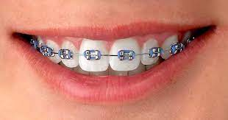

¿Cuáles son las técnicas más utilizadas en ortodoncia?
En el mundo existe una gran variedad de tratamientos ortodóncicos que permiten corregir todo tipo de malposiciones dentales. Las preferencias en la utilización de técnicas ortodónticas dependen de las necesidades de cada paciente. Aquí te explicamos cuáles son los tipos de ortodoncia a los que puedes optar.
En modo general, existen 2 clasificaciones de aparatología en ortodoncia, dentro de las cuales se pueden encontrar diferentes tipos con características variadas, las cuales te brindarán mejores resultados según tus necesidades.
Los tipos de aparatología son los siguientes:
- Aparatología fija
- Aparatología removible
Como puedes ver, la principal diferencia es que una se puede retirar y la otra una vez cementada queda fija hasta la finalización del tratamiento.
- Tipos de Aparatología fija
Al hablar de los tratamientos con aparatología fija, nos referimos a la ortodoncia que se realiza con brackets, los cuales se adhieren directamente a cada diente mediante una técnica especializada de cementación.
Dentro de este tipo de ortodoncia, podemos encontrar los siguientes tratamientos:
- Brackets metálicos convencionales
- Brackets metálicos auto ligados
- Brackets zafiro convencionales
- Brackets zafiro auto ligados

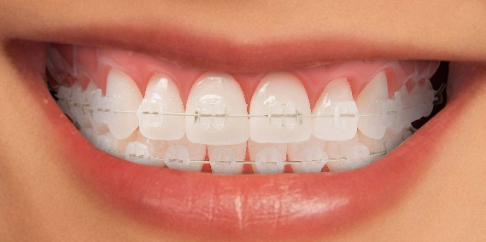

- Tipos de aparatología removible
En este gran grupo nos referimos a aparatos funcionales que se pueden retirar, más sin embargo debemos tener en cuenta que debemos cumplir con los protocolos de uso indicado para cada tratamiento.
Dentro de este tipo de aparatología, podemos encontrar:
- Aparatología Funcional para Ortopedia Dentofacial: Nos referimos a aparatos funcionales para corrección temprana de maloclusiones en niños. Debemos destacar que la corrección temprana de las mismas, puede prevenir tratamientos invasivos luego en la etapa adulta como extracciones de dientes o cirugías, ya que en esta etapa podemos modificar posiciones maxilares y guiar el proceso de desarrollo.

- Tratamiento con alineadores (Invisalign)
Con el tratamiento con Invisaling podrás optar por una opción mucho más estética, ya que esta técnica proporciona movimientos dentales por medio de placas transparentes, que siguen una secuencia determinada guiada de manera digital e individualizada con cada paciente. Con este tratamiento no se usan brackets y se logra el movimiento dental deseado.

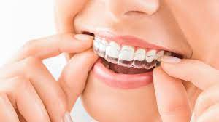

¿Cuál es el mejor tipo de ortodoncia?
Establecer uno de estos tipos de ortodoncia como “el mejor” es algo complicado. Cada uno de ellos tiene sus ventajas y desventajas, dependiendo del tipo de maloclusión que se trata de corregir. Pero si eres de las personas que prefiere un tratamiento más estético, quizás las opciones de Invisalign o los brackets de zafiro sean las más adecuadas para ti.

¿Cuáles son los pasos a seguir para el tratamiento?
En la primera consulta de valoración con el especialista, se elabora un primer diagnóstico clínico y se explican las opciones de tratamiento acordes con su caso; qué tipo de tratamiento se seguirá y en cuánto tiempo aproximadamente se lograrán los resultados. Igualmente se explica cuánto vale el tratamiento completo y las opciones de pago.
En esa misma consulta se explora y evalúa la salud bucal; la presencia de caries e inflamaciones gingivales (ya que el tratamiento de ortodoncia se debe colocar en una cavidad bucal sana) con apoyo de radiografías.
Posterior al diagnóstico inicial, y estudio del caso de cada paciente, se fijan los brackets en una sola sesión de forma sencilla, sin necesidad de anestesia, cementándolos con resinas del mismo color del diente. Se coloca un arco de alambre y ligaduras de colores que ejercen presión sobre los dientes para corregir su posición.
Es necesario un control mensual para reajuste de las ligaduras y de los brackets, apretándolos ligeramente para lograr los resultados más rápidamente.
Al finalizar el tratamiento se confecciona un retenedor en cada arcada que mantiene la posición correcta de los dientes durante el tiempo.
¿En qué país me hago la ortodoncia?
Es sabido que los tratamientos médicos y odontológicos en Colombia son más económicos, pero más allá de los precios, en nuestro consultorio odontológico, nos caracterizamos por la calidad, profesionalismo y atención al paciente.
Con nuestra experiencia, realizamos los tratamientos ortodónticos con controles clínicos más espaciados para poder viajar menos veces, y estamos en contacto con el paciente constantemente para de esta forma lograr resultados en menor tiempo, y con precios muchos más accesibles que en el exterior (incluso incluyendo el precio de los pasajes para los controles). Así que si te preguntas cuánto vale la ortodoncia en Colombia o dónde hacerse la ortodoncia en Bogotá, no dudes en pedir tu consulta y conocernos.
Si quieres saber cuál es la mejor clínica de ortodoncia en Bogotá, o dónde hacerse la mejor ortodoncia en Bogotá, ven a conocernos y con una valoración de un ortodoncista profesional y de confianza, podrás saber qué precio tiene la ortodoncia o cuánto cuesta el tratamiento de ortodoncia ideal para tu caso.
¡¡¡Aquí te esperamos!!!
Dra Melody Cohen. 3113756906
